本程序需要安装Winpcap，版本为3.1，其他版本可能造成过滤器无法编译。
开发平台：
windows XP SP2
Visual Studio.net 2003
本代码已删除资源文件，无法直接编译，仅供参考。
程序运行界面如下：
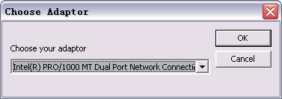
首先谈出选择适配器对话框，选择适当的适配器后，程序打开主界面：
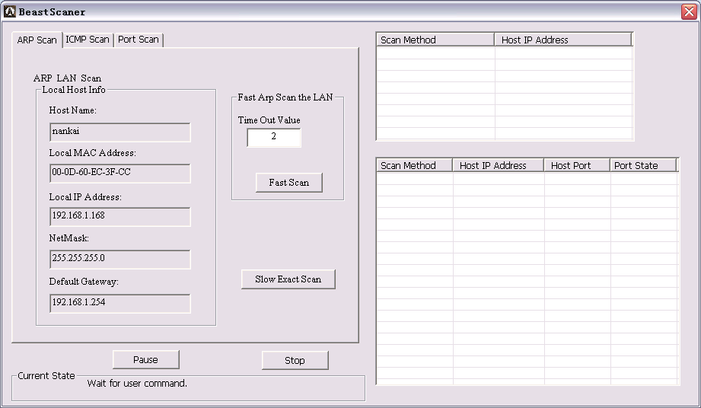
左侧的标签栏分别对应ARP扫描操作界面，ICMP扫描操组界面和端口扫描（包含TCP和UDP扫描）操作界面。右侧用来显示扫描结果。
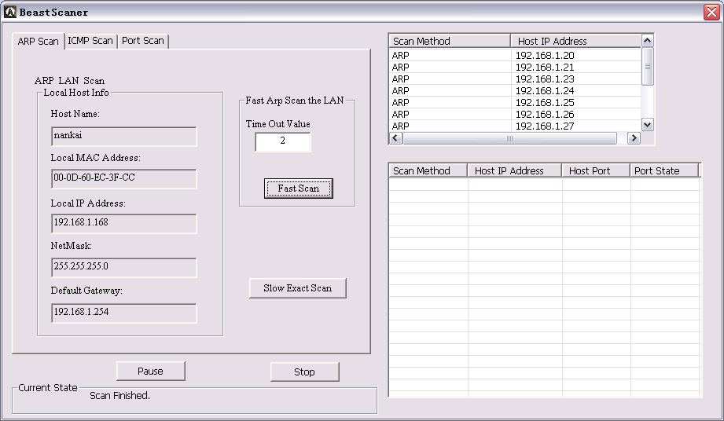
上图为ARP扫描操作截图，可见界面左上角显示扫描结果，ICMP扫描和ARP扫描操作方式类似，设置好超时时间（即指定对某IP地址发送数据包后等待时间，如果该时间内还没有收到回应数据包，视为该IP地址对应的主机无反应），选择好扫描方式即可：
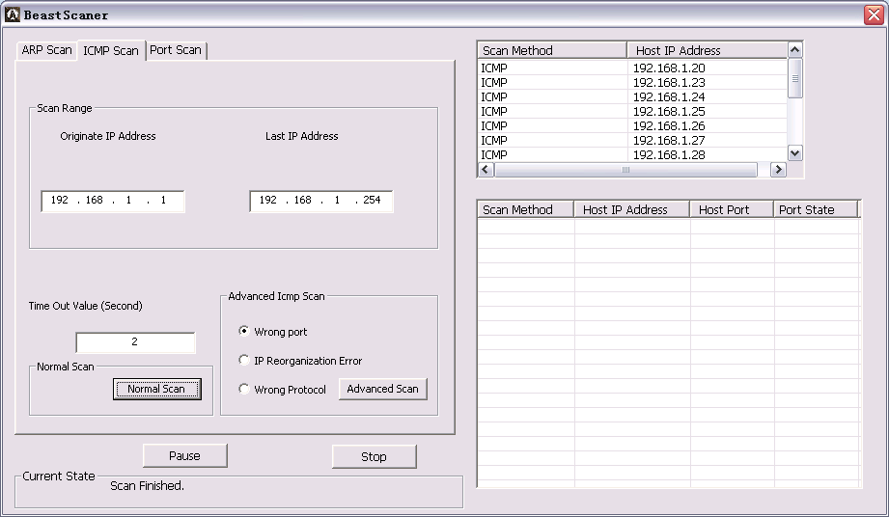
端口扫描分为TCP扫描和UDP扫描，可以一次指定扫描端口范围和地址范围，并选择扫描方式：
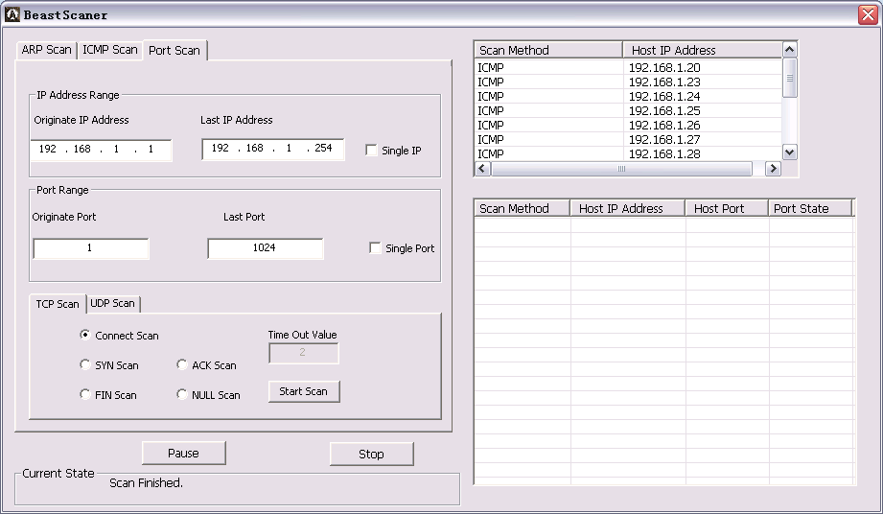
UDP扫描需要设置一些额外的参数，例如每端口等待时间（发送UDP数据包后等待ICMP数据包的超时时间），扫描两个数据包的间隔时间（扫描同一个主机两个端口的间隔时间）等（原理参见17章正文）。
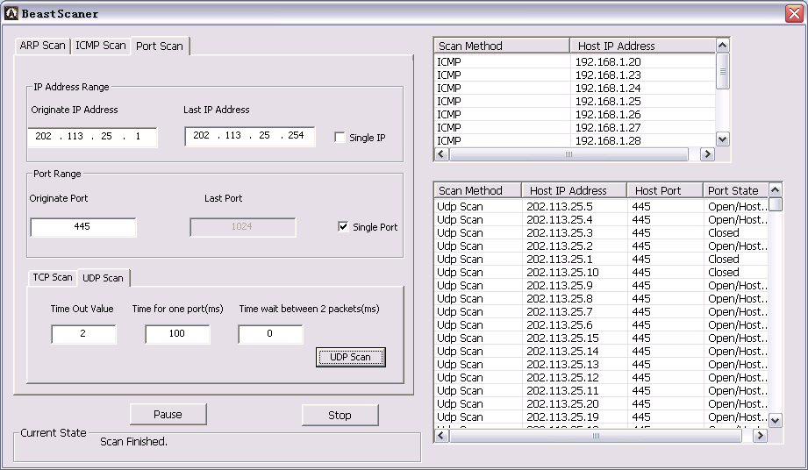
至此，示例程序使用方式介绍完成。

